Rättsväsendet

Rättsväsendet
De myndigheter som ansvarar för rättssäkerhet och rättstrygghet brukar benämnas som rättsväsendet. Domstolar, åklagarmyndigheten polis och kriminalvården hör dit
Domstolar  Domstolarna utgör stommen i det svenska rättsväsendet. De är oberoende och självständiga i förhållande till riksdag, regering och andra myndigheter. Med respekt för varje individ och genom ett objektivt och opartiskt synsätt strävar domstolarna efter att uppnå målet för det svenska rättsväsendet - den enskildes rättstrygghet och rättssäkerhet.  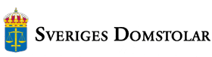  I Sverige har vi tre typer av domstolar:  De allmänna domstolarna som består av: tingsrätt, hovrätt och Högsta domstolen.  De allmänna förvaltningsdomstolarna: förvaltningsrätt, kammarrätt och Högsta förvaltningsdomstolen.  Specialdomstolarna: som avgör tvister inom olika specialområden, till exempel Arbetsdomstolen och Marknadsdomstolen.  Domstolarna är självständiga  Sveriges Domstolar har rättssäkerheten som sitt viktigaste övergripande mål. De jobbar mot att alla mål och ärenden ska handläggas på ett rättssäkert och effektivt sätt.  I vår svenska grundlag ges domstolarna en självständig ställning. Varken riksdagen, regeringen eller någon annan myndighet får bestämma hur en domstol ska döma i ett enskilt fall.  Vad styr verksamheten vid domstolarna?  Verksamheten vid domstolarna styrs av riksdagen genom lagstiftning. Justitiedepartementet är det departement som har huvudansvaret för våra grundlagar och övrig lagstiftning.  Till Justitiedepartementets ansvarsområden hör även frågor som rör polisen, kriminalvården, åklagarväsendet, Brottsförebyggande rådet och Brottsoffermyndigheten. Departementet ansvarar även för frågor som rör bland annat demokrati och integration.  Tingsrätt  Tingsrätten är den första domstolen du kommer i kontakt med i ett brottmål. Tingsrätten avgör också tvistemål mellan enskilda individer, exempelvis familjemål. Tingsrätten hanterar även olika typer av ärenden, till exempel adoptioner och bodelningar.  Var finns tingsrätterna?  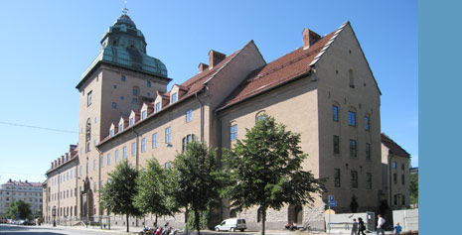  Det finns 48 tingsrätter fördelade över hela landet, från Ystad i söder till Gällivare i norr. Tingsrätterna har en lokal förankring - de mål som prövas i tingsrätten kommer från de kommuner som ingår i tingsrättens domkrets (ett geografiskt område som ingår i tingsrättens upptagningsområde, vanligtvis ett antal kommuner).  Figur 1, Stockholms tingsrätt  Vem arbetar i tingsrätten?  Domare utses av regeringen och dömer i de olika ärenden som kommer upp i rätten. Lagmannen är tingsrättens chef.  Till detta kommer nämndemännen som också är knutna till tingsrätterna. Nämndemännen är lekmän, det vill säga de är inte juridiskt utbildade utan har andra yrken. De är politiskt valda representanter för befolkningen och utses av kommunfullmäktige. Deras uppgift är att medverka i arbetet med att döma i olika frågor och de utses på fyra år i taget.  Mål och ärenden i tingsrätten  Målen i tingsrätten delas in i tre kategorier: tvistemål, brottmål och ärenden.  Tvistemål  Många tvister kan handla om exempelvis krav på pengar, tolkning av ett avtal eller något annat ekonomiskt åtagande. En annan stor grupp av tvistemål är familjerättsliga tvistemål till exempel mål om skilsmässa eller mål om barns boende, umgänge och underhåll.  Brottmål  Tingsrätterna handlägger och dömer också i brottmål. Det kan till exempel handla om vålds-, tillgrepps-, narkotika-, skatte- eller trafikbrott.  När det förekommer misstanke om brott är det polisens uppgift att utreda misstanken genom en så kallad förundersökning. Ansvarig för förundersökningen är polis eller åklagare, som också tar ställning i frågan om målet ska föras vidare till domstol. Målet förs vidare genom att åklagaren väcker åtal i tingsrätten och ett brottmål registreras.  Ärenden  Utöver tvistemål och brottmål beslutar tingsrätten i ärenden som till exempel rör adoption, bodelning, förvaltare, konkurs och god man.  Hovrätt  Är du inte nöjd med tingsrättens dom, är det i de flesta fall till hovrätten du ska överklaga. Hovrätten är nämligen andra instans i frågor som rör brottmål, tvistemål och andra domstolsärenden som redan har behandlats i tingsrätt. Det krävs dock ofta att prövningstillstånd beviljas för att hovrätten ska ta upp ett överklagat mål.  Var finns hovrätterna?  Det finns sex hovrätter i landet; ex. Svea hovrätt i Stockholm. Var och en av de sex hovrätterna har ett geografiskt upptagningsområde - en domkrets - som kan variera från fem tingsrätter till fjorton för Svea hovrätt som är den största.  Vem möter du i hovrätten?  Liksom i tingsrätten utses Domarna av regeringen, Hovrättspresidenten är hovrättens chef.  I hovrätterna arbetar också nämndemän. De utses av landstingsfullmäktige och deras uppgift är att medverka i arbetet med att döma i olika frågor och de utses på fyra år i taget.  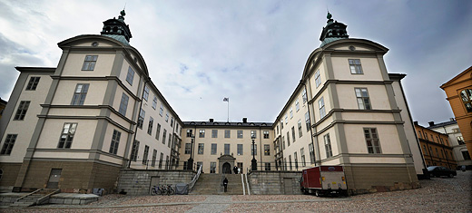  Figur 2, Svea Hovrätt  Högsta domstolen  Är du inte nöjd med vare sig tingsrättens eller hovrättens domslut, är Högsta domstolen den sista instans du kan överklaga till. Men det är inte alla mål som går att överklaga till Högsta domstolen.  För att ett mål ska tas upp krävs prövningstillstånd. Detta ges av Högsta domstolen själv och i stort sett bara i de fall där det är viktigt att få fram en dom som kan vara vägledande för landets tingsrätter och hovrätter. Sådana domar kallas prejudikat. Att du anser att hovrätten har bedömt en sak fel, räcker alltså inte för att ett prövningsstillstånd ska meddelas. Det betyder att hovrätten i praktiken blir den sista instansen i de flesta mål.  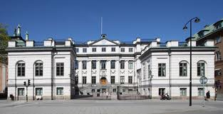  Figur 3, Högsta domstolen. Bonderska palatset  Var finns Högsta domstolen?  Högsta domstolen ligger i Bondeska palatset vid Riddarhustorget i Stockholm och prövar mål som överklagas från någon av de sex hovrätterna i landet.  Vem möter du i Högsta domstolen?  Vid Högsta domstolen arbetar bland annat justitieråd, Justitieråden är Högsta domstolens domare. De utnämns av regeringen. Ett av justitieråden är ordförande och administrativ chef för domstolen.  Åklagare  Åklagaren har tre huvuduppgifter; att utreda brott, att fatta beslut om åtal ska väckas eller inte, samt att framträda i domstolen.  Tillsammans med polisen utreder åklagaren brott.  När brottsutredningen (förundersökningen) är färdig bedömer åklagaren om det finns tillräckliga bevis för att väcka åtal i domstol. Är det ett mindre allvarligt brott och den misstänkte erkänner kan åklagaren själv utdöma böter, så kallat strafföreläggande. Då blir det ingen rättegång i domstolen.  Om åtal väcks blir det rättegång i domstolen. En av åklagarens uppgifter är att bevisa att den åtalade har begått brottet. Han eller hon redogör för teknisk bevisning, förhör den misstänkte, vittnen och experter för att domstolen ska ha ett så bra underlag som möjligt att bedöma gärningen på.  Tvistemål, det vill säga när två parter inte kommer överens och ärendet går till domstol, handläggs inte av åklagare.  Polis  Polisens uppdrag beskrivs i Polislagen. Där står att bland annat att polisen ska förebygga brott, övervaka den allmänna ordningen och säkerheten, bedriva spaning och göra brottsutredningar.  När polis eller åklagare får veta att ett brott har inträffat måste det som regel utredas. Utredningen kallas för förundersökning och leds av en åklagare eller en polis.  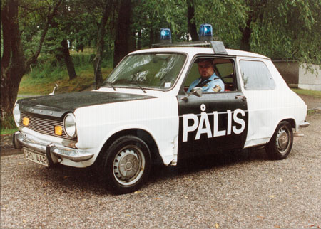  Förundersökningen syftar till att utreda vem som skäligen kan misstänkas för brottet och om det finns tillräckliga skäl för åtal mot den misstänkte.  Polisens uppdrag är att minska brottsligheten och öka människors trygghet.  Advokat  En brottsmisstänkt företräds ofta av en advokat. Advokaternas arbete ska skydda klientens intressen. Alla advokater står under tillsyn av Advokatsamfundet. Alla advokater är skyldiga att följa det som kallas god advokatsed, att värna klientens – den som anlitar advokaten – intressen. Lojalitet med klienten, oberoende, frihet från intressekonflikter och tystnadsplikt är kärnvärden i advokaternas etiska regler. Den som anlitar en advokat ska kort sagt kunna känna sig säker på att advokaten hela tiden ser till klientens intressen och inte tar några andra hänsyn i arbetet. Advokaternas tystnadsplikt är reglerad i lag.  Kriminalvården  Kriminalvården är en statlig myndighet med ansvar för häkten, fängelser och frivård. Myndighetens övergripande uppgift är att tillsammans med polis, åklagare och domstolar minska brottsligheten och öka människors trygghet.  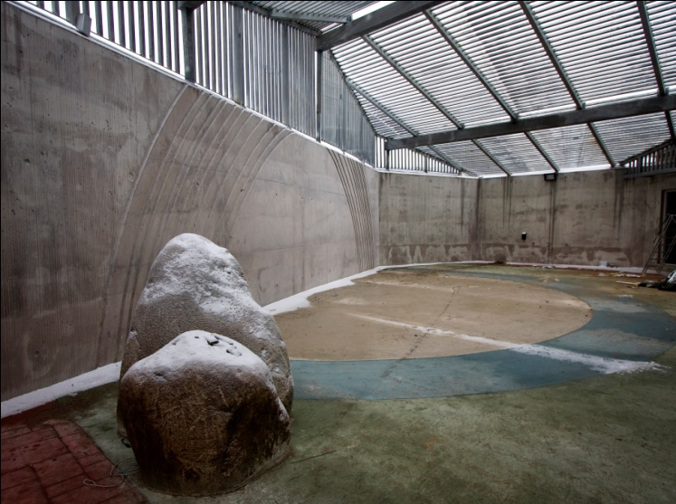  Verksamheten inriktas på åtgärder som syftar till att påverka den dömde att inte återfalla i brott. Det uppnås genom ett aktivt påverkansarbete med bland annat behandlingsprogram, sysselsättning och möjlighet för de intagna att förbättra bristande skolgång.  Figur 4, Promenadgård. Kumla fängelse  Brottsoffermyndigheten  Brottsoffermyndighetens övergripande mål är att främja brottsoffers rättigheter, intressen och behov.  Brottsskadeersättning  Om den som begått brott saknar förmåga att betala skadestånd och om det inte finns någon försäkring för skadorna, kan offret ha rätt till brottsskadeersättning av statliga medel. Den rätten kan finnas även om gärningsmannen är okänd. Ersättningen kompenserar framför allt personskador och kränkning. | Oberoende  Objektiv  Rättstrygghet  Rättssäkerhet  Självständig  Integration  Domkrets  Nämndemän  Lekmän  Tvistemål  Brottmål  Ärenden  Överklaga  Instans  Prövnings-  tillstånd  Prejudikat  Justitieråd  Åtal  Förundersökning  Rättegång  Bevis  Förebygga  Klient  Lojalitet  Intressekonflikt  Tystnadsplikt  Häkte  Fängelse  Brottsoffer  Skadestånd
Från gripande till verkställbar dom  När en person blir misstänkt för brott händer det här:  Gripande  Om en person misstänks för brott som kan ge fängelse får han/hon gripas av polisen. Polisen tar kontakt med åklagare och begär att den misstänkte ska anhållas.  Anhållande  Åklagaren beslutar om anhållande om den gripne på sannolika skäl är misstänkt för ett brott som kan ge fängelse i minst 1 år.  Den gripne kan även anhållas i avvaktan på ytterligare utredning – utredningsanhållande.  Häktningsframställan  När åklagaren beslutar om anhållande, måste han/hon samma dag eller senast dagen efter göra en häktningsframställan till domstolen – tingsrätten. Om det finns synnerliga skäl får åklagaren vänta till tredje dagen.  Häkningsförhandling  När domstolen – tingsrätten fått häktesframställan måste det samma dag eller senast dagen efter hållas en häktesförhandling och besluta om det finns skäl att häkta personen eller inte. | Häktning  Häktning måste ske inom fyra dygn. När man har beslutat om häktning får personen vistas på häktet tills domstolen har dömt i målet. Domstolen ska bestämma om personen ska friges från häktet eller fortsätta vara häktad.  I samband med att en person blir överförd till häktet övergår också ansvaret från Polisen till Kriminalvården.  Stämning och åtal  Åklagaren lämnar in en ansökan om stämning till domstolen, där han/hon beskriver vilket brott som begåtts. Det kallas att åklagaren väcker åtal.  Rättegång och dom  När det gäller mål mot häktade skall i regel huvudförhandling hållas inom en vecka från den dag då stämmningsansökan kom in till domstolen. Efter förhandling bestämmer domstolen påföljd (=straff).  Kriminalvård  Kriminalvården ansvarar för dem som har dömts till fängelse, till skyddstillsyn, till kontraktsvård eller samhällstjänst inom skyddstillsynens ram och till samhällstjänst inom ramen för villkorlig dom samt för verksamheten vid häktena.

Vilka påföljder/straff finns det?  En människa som begår ett brott döms till ett straff, eller en påföljd som det också kallas. Alla påföljder, förutom böter, villkorlig dom och överlämnande till särskild vård, verkställs av Kriminalvården.  Böter  Villkorlig dom  Man kan säga att personen får en andra chans i samhället. Det finns med i belastningsregistret, men i övrigt händer ingenting. Begår personen ett nytt brott under prövotiden som är på två år räknas straffvärdet för det brott man fick villkorlig dom för in i det nya straffet.  Villkorlig dom med samhällstjänst  Den som i samband med villkorlig dom fått en föreskrift om samhällstjänst ska utföra samhällsnyttigt och oavlönat arbete på sin fritid.  Skyddstillsyn  Skyddstillsyn är en påföljd i frihet. Det innebär att den dömde får en prövotid på tre år och står under övervakning det första året.  Skyddstillsyn med fängelse  Skyddstillsyn kan kombineras med fängelse i högst tre månader för att domstolen vill ge ett strängare straff.  Skyddstillsyn med föreskrift om vård  Föreskriften kan vara att bo på en viss ort, ha ett visst arbete eller delta i ett program eller en behandling. | Skyddstillsyn med föreskrift om samhällstjänst  Skyddstillsyn kan kombineras med en föreskrift om att utföra ett samhällsnyttigt, oavlönat arbete ett visst antal timmar.  Skyddstillsyn kan kombineras med föreskrift om en särskild behandlingsplan, så kallad kontraktsvård.  Kontraktsvård kan bli aktuellt om missbruk eller något annat som kräver behandling väsentligt bidragit till brottsligheten.  Fängelse  Det tidsbestämda fängelsestraffet är mellan två veckor och tio år. Vid upprepade återfall och gemensamt straff för flera brott, kan den övre tidsgränsen överskridas. Livstids fängelse är till en början inte tidsbestämt. Den som döms kan bli villkorligt frigiven först efter det att han eller hon har fått sitt straff omvandlat till ett tidsbestämt straff.  Fotboja (intensivövervakning med elektronisk kontroll, IÖV) är ett alternativ till fängelse. Den som dömts till fängelse i högst sex månader kan ansöka om att istället få avtjäna straffet med fotboja.  Överlämnande till särskild vård  Överlämnande till särskild vård kan innebära vård enligt lagen (1988:870) om vård av missbrukare i vissa fall, ungdomstjänst, ungdomsvård, sluten ungdomsvård, eller rättspsykiatrisk vård. Kommunernas socialnämnder, Statens institutionsstyrelse (SiS) och landstingen svarar för verkställighet av dessa påföljder.

